Нравственно-патриотическое воспитание детей дошкольного возраста через взаимодействие детского сада и семьи
МБДОУ «Д/С № 416 г. Челябинска»
Автор:воспитатель Деряга Гульнара Зинатулловна

Важной частью нравственного воспитания является приобщение ребёнка к культуре своего народа, поскольку раскрытие личности в ребёнке полностью возможно только через включение его в культуру собственного народа. Приобщение детей к отеческому наследию воспитывает уважение, гордость за землю, на которой живёшь.для маленького ребёнка Родина начинается с дома, улицы, на которой живёт он и его семья,в семье начинает «расти» будущий гражданин своей страны.
Взаимодействие с родителями способствует:
- Развитию эмоционального, бережного отношения к традициям и культуре своего народа
- Сохранению вертикальных семейных связей
- Нравственно-патриотическому воспитанию детей дошкольного возраста через ознакомление с историей культурой родного города.
Формы взаимодействие с родителями: 1.Совместное с родителями создание фотоальбомов, газет или статей с историей дома
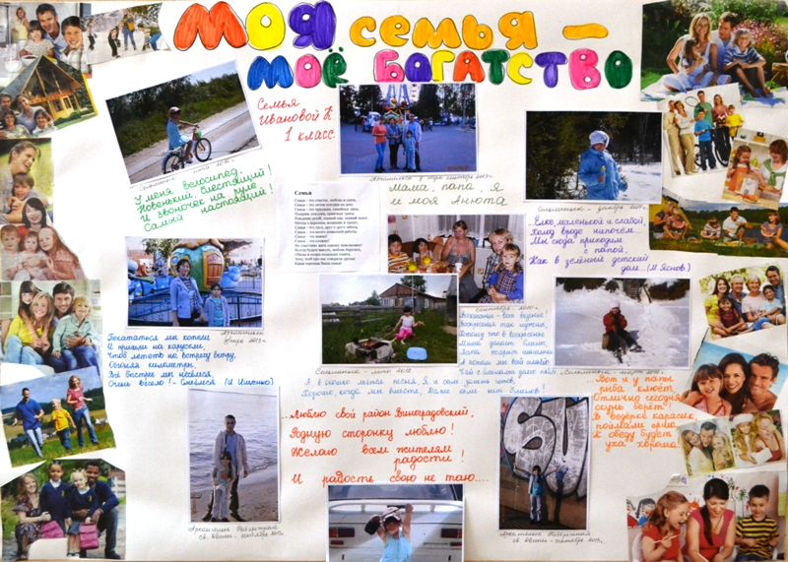
2.Создание макета улиц, схемы
микрорайона
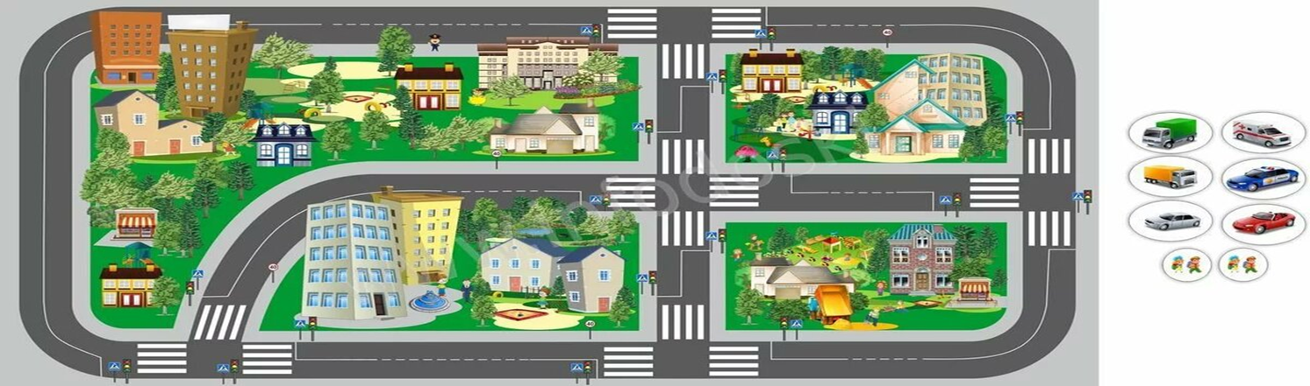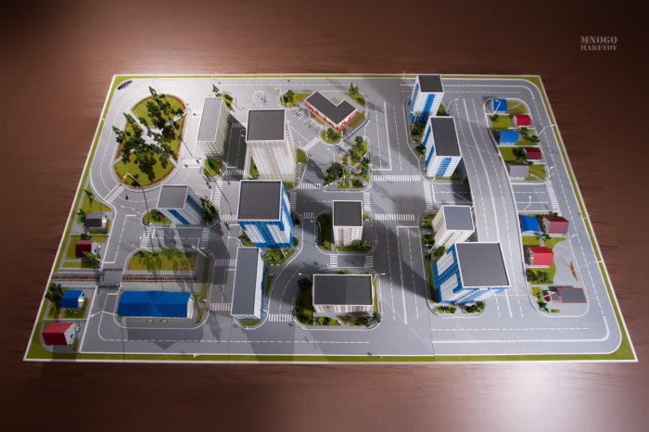
3.Тематические родительские собрания
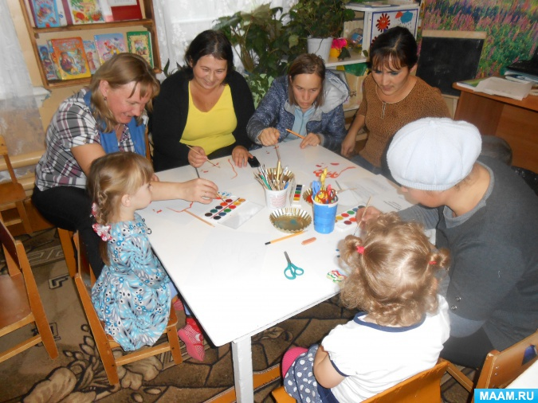
4.Целевые экскурсии в магазин, школу, библиотеку, на почту, стадион помогают детям познакомится с функциями и устройством различных учреждений микрорайона
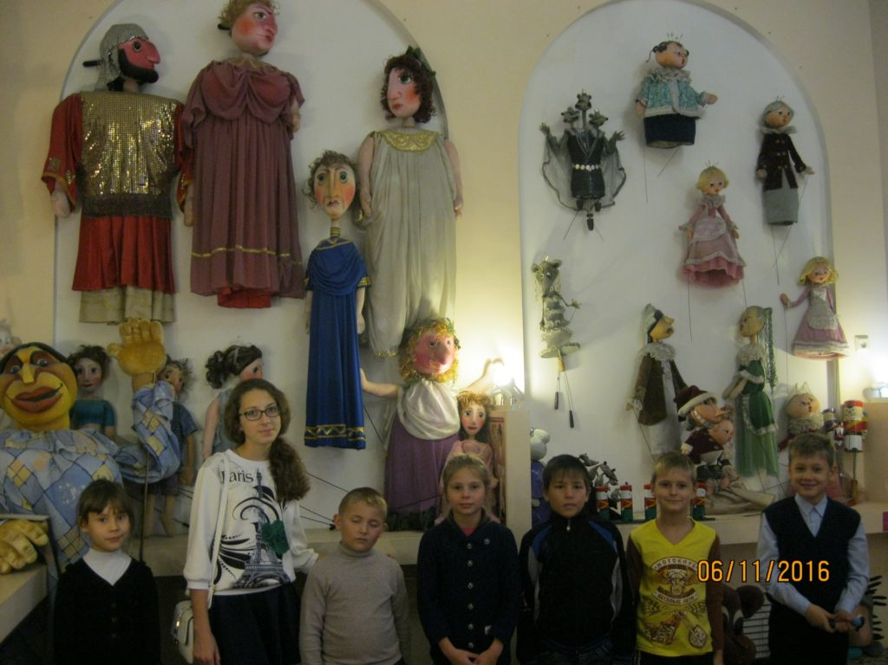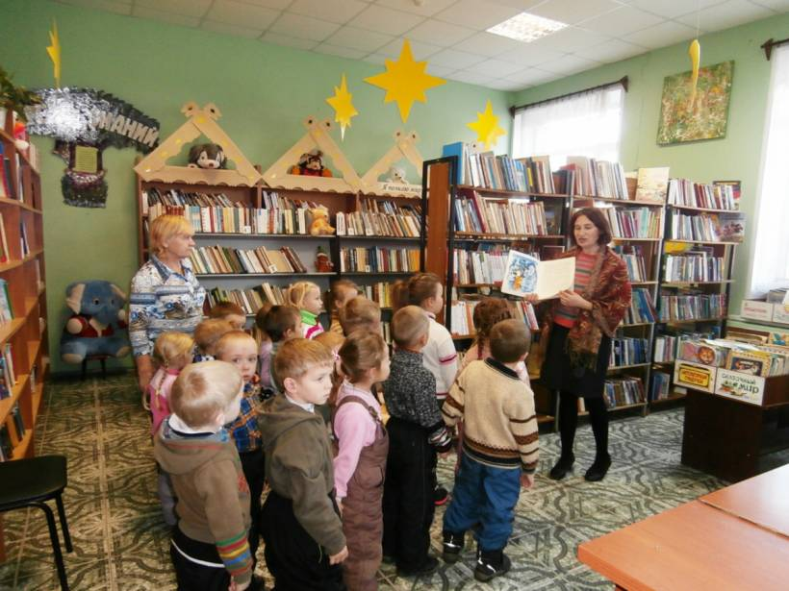
5.Совместные праздники
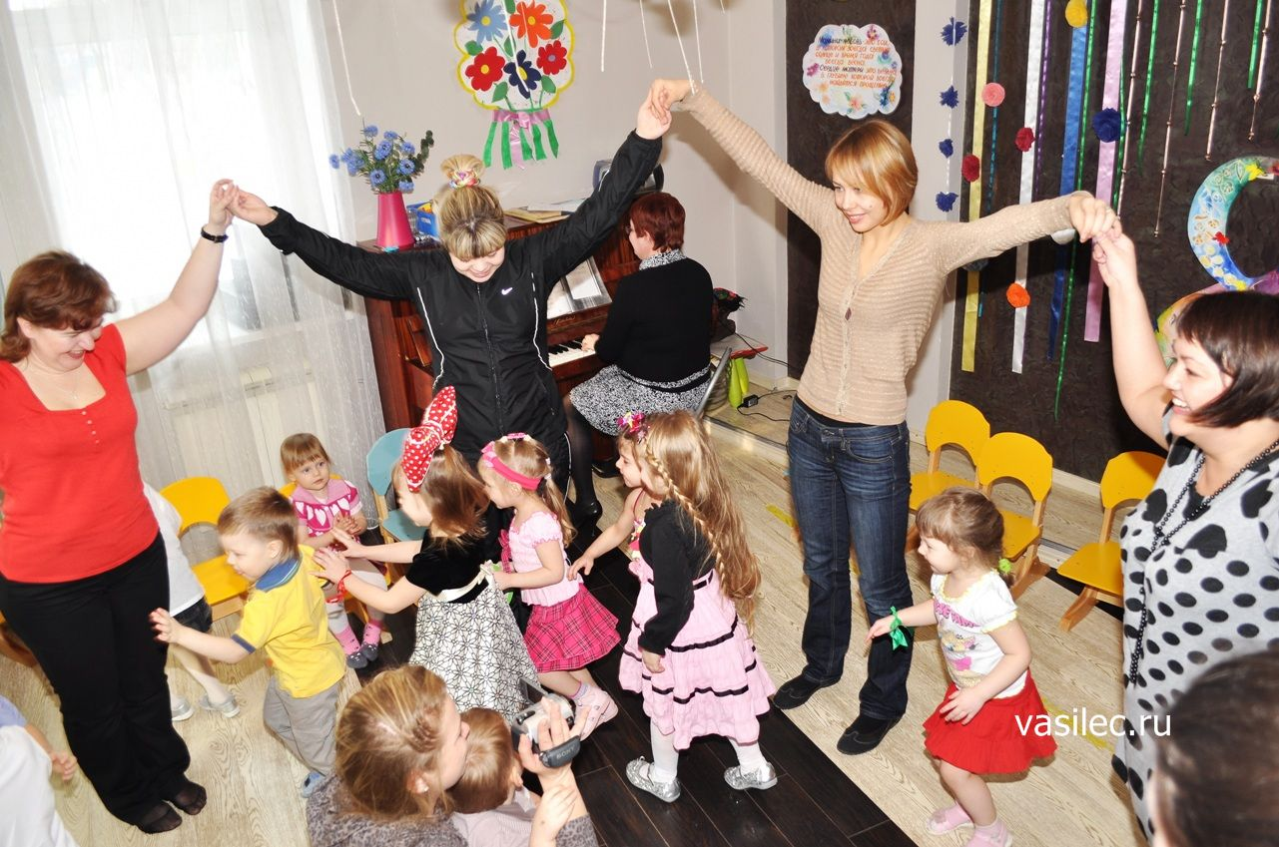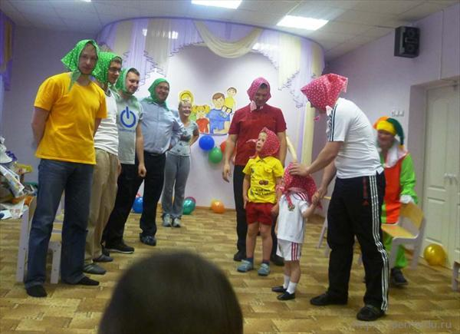
6.Составление детьми совместно с родителями схемы своей родословной
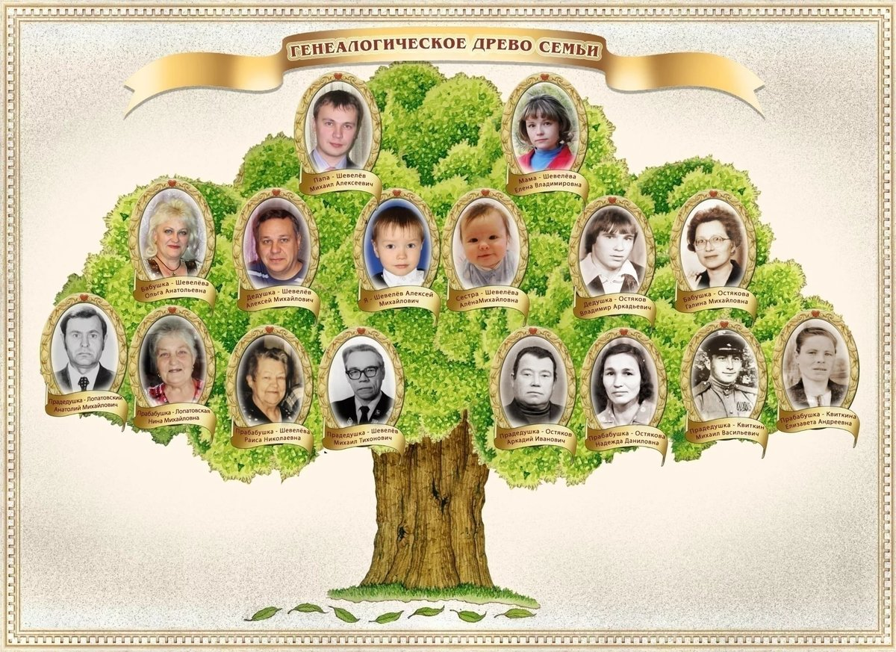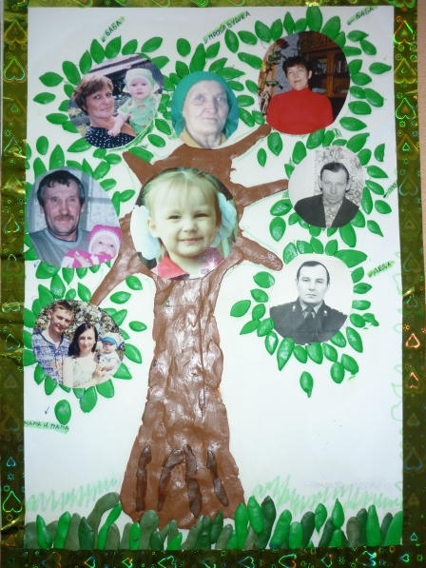
7.Пример взрослых, старших членов семьи (дедушек и бабушек, участников Великой Отечественной войны, их трудовых и фронтовых подвигов)
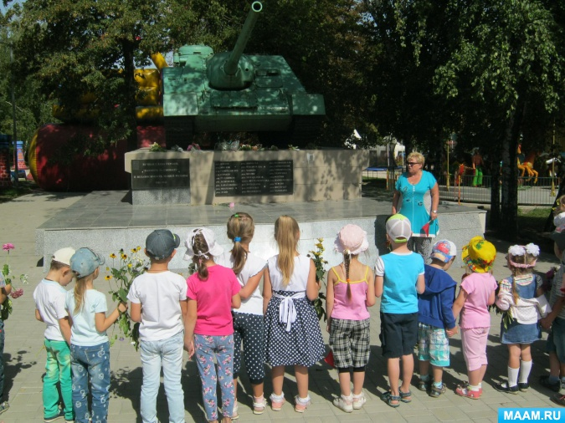
Семья- ячейка общества, хранительница национальных традиций.
Счастье семьи - счастье и благополучие
народа,
общества,
государства.

